Абдукаликова А.,
школа им. Ж. Ташенова

Ценности: дружба и любовь

Тема урока: III Раздел
Ценности: дружба и любовь
Класс: 5 |  |  | Количество присутствующих: 10 |  | Количество отсутствующих:
Цель обучения, которые необходимо достичь на данном уроке. |  | С5 отвечать на вопросы по прослушанному тексту  Ч2 определять основную мысль на основе содержания  П2 использовть пословицы и поговорки
Цели обучения |  | Все учащиеся смогут:
 |  | - раскрыть значение выделенных слов
 |  | Большинство учащихся смогут:
 |  | - различать родственные слова и формы одного и того же слова
 |  | Некоторые учащиеся смогут:
- составить синквейн на тему "Дружба"
- определить термины корень слова, однокоренные слова
зыковые цели: |  | Учащиеся могут:  - составлять предложения с однокоренными словами: дружба, друг, подруга .
 |  | Ключевые слова и фразы:
 |  | Друг, подруга, подружка, дружба, поддержка, взаимопонимание
Полезные фразы для диалога/письма:
Главное в дружбе -поддержка и взаимонимание
 |  | Вопросы для обсуждения:
 |  | Есть ли у тебя друг? Какой он?
 |  | Можете ли вы сказать, почему?
 |  | нужен друг
 |  | Подсказки:
 |  | Умение отличать однокоренные слова от форм слов.
Предыдущее обучение |  | Учащиеся могут рассказать о своем друге, некоторые - составить текст
План
Планируемые сроки | Планируемые действия. |  |  |  | Ресурсы
Начало урока | Активити . Зашифровано слово РАДЖУБ.  Ребята , расставьте буквы так , чтобы получилось слово.  Теперь это слово запишем в тетрадь.  Как вы понимаете это слово? Куда мы обращаемся, если значение слово непонятно? ( В толковый словарь)  Дружба - близкие отношения, основанные на взаимном доверии, привязанности , общности интересов.  Деление в группы  Просмотр видеоролика из мультфильма " Крокодил Гена и Чебурашка"  Вопросы:  1.Назовите имена героев?  2. Из какого они мультфильма?  Выбирают карточки с рисунками .  1-группа Чебурашка  2-группа Гена . |  |  |  | ИКТ  Презентация  Тетрадь  толковый словарь  мультфильм N sportal.ru/vse-o-malyshah/posli  " Крокодил Гена и Чебурашка"
Середина урока | 1. Работа с раздаточными материалами .  Ученики читают стихи о дружбе.  2. Работа с учебником.  Упражнение 229 ( устно).Прочитайте предложения . Сравните выделенные слова . Почему такие слова называются родственными?  3. Упражнение 210. ( письменно)  Спишите, определяя ряд родственных слов и формы одного и того же слова.  1-группа- 1,2,3  2-группа -3,4,5  Ответы:  1,2,3- родственные слова  3,4,5- формы одного и того же слова  Физкультминутка  Вопрос после песенки " Почему у друзей нет выходных?"  4. Упражнение 212. Работа с текстом "Ежик и звездочка". Чтение текста.  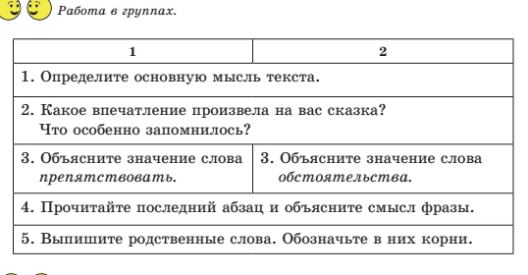  6. Напишите пословицы и поговорки о дружбе  Упражнение 215. Используя слова-помощники, составьте синквейн со словом дружба. |  |  |  | Стихи Ю. Белоусова " Дружба-это дар" Г. Боргуль " Подружка Маша"  "Ваш помощник"  Стр 132  Критериальное оценивание  Слайд  Песенка " У друзей нет выходных"  Mp 4  Образец составления синквейна
Конец урока | Рефлексия . "Одну минуточку"
Дифференциация. Как вы планируете поддерживать учащихся? Как вы планируете стимулировать способности учащихся? |  | Оценивание. Как вы планируете увидеть приобретение знаний учащихся? |  | Межпредметные связи, соблюдение СанПиН, ИКТ компетентность, Связи с ценностями.
Рефлексия  Были ли цели обучения реалистичными? Что сегодня учащиеся изучили? На что было направлено обучение? Хорошо ли соблюдалась дифференциация? Выдерживалось ли время обучения? Какие изменения из данного плана я реализовал и почему? |  | Итоги урока, ответы на самые актуальные вопросы из блока слева.
Итоговая оценка
Какие два аспекта в обучении прошло очень хорошо (с учетом преподавания и учения)?
Какие два обстоятельства могли бы улучшить урок (с учетом преподавания и учения)?
Что узнал об учениках в целом или отдельных лицах?

